GOS, 6.a – 2 uri, 23. 4.
Izdelaj regratov med po priloženih receptih ali po receptu, ki ga najdeš/izveš doma. O izdelku pošlji kakšen dokaz, lahko tudi komentar – upam, da se boš zabaval in naučil kaj koristnega!
1.

Sestavine
300 regratovih cvetov
3 cele limone
2 litra vode
3 kg sladkorja

Postopek
Cvetove operemo pod tekočo vodo, limone narežemo na rezine in vse skupaj kuhamo v 2 l vode približno 2 uri. Nato precedimo v drug lonec in dodamo sladkor ter kuhamo še 2 uri. Še vroče nalijemo v steklenke za vlaganje in dobro zapremo. Hranimo v suhem in hladnem prostoru.
ALI
2.
Regratov med je pogosto mešan z regratovim sirupom, ki ga za razliko od regratovega medu, kuhamo in pripravimo skupaj z limono.
Regratov med pripravimo brez kuhanja. Rumene cvetne dele regratovih cvetov v kozarcu zmešamo s sladkorjem in pustimo na soncu, da se sladkor stopi. Tako dobimo gosto zmes zelo podobnega okusa, strukture in barve kot pravi med.
Pravi regratov med, lahko dobimo tudi od čebel, če jim zagotovimo le regratovo pašo.
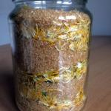

Sestavine
Za 1 kozarec medu
- 300g regratovih cvetov
- 300 g sladkorja
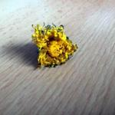
Priprava
- Rumene regratove cvetove naberemo v suhem in toplem vremenu, v sredini dneva, ko so cvetovi popolnoma odprti.
- Še isti dan nato doma, rumene cvetne koščke ločimo od zelene cvetne čašice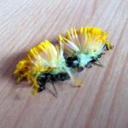
- to najlažje naredimo tako, da zeleno cvetno čašico razpremo, ter rumene cvetne koščke odstranimo iz nje
- cvetne koščke in sladkor v plasteh nasujemo v kozarec
- zaprt kozarec postavimo na sonce za toliko časa, da se sladkor raztopi
- nato skozi gazo precedimo cvetne koščke,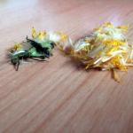 ki jih temeljito iztisnemo
- Med hranimo v dobro zaprtem kozarcu na hladnem in temnem prostoru
Uporaba
Regratov med je odličen za sladkanje čaja. Čaj popestri in mu prida odličen cvetlični okus.
Uživamo pa ga lahko tudi na kruhu, saj je regratov med podobne gostote kot pravi čebelji med.
Pozitivni učinki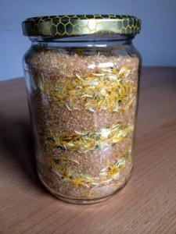
- bogat vir vitamina C
- visoka vsebnost glukoze, hitro kristalizira
- vsebuje luteolin and luteolin-7-O-glucosid (pospešuje delovanje antioksidantov)
- visoka vsebnost inulina (preprečuje demenco, staranje, diabetes in rast rakavih celic)
- blaži menstrualne težave
Več o pozitivnih učinkih regratovih cvetov si lahko preberete tukaj (angleško).
Morebitni stranski učinki
Ljudje z alergijami na cvetni prah naj ne uživajo regratovega medu, saj vsebuje cvetni prah iz cvetnih koškov regrata. Sicer je uporaba regratovega medu varna in primerna za veliko večino uporabnikov. Če menite, da imate morda stanje, na katero bi uporaba morda neugodno vplivala, se pred uporabo posvetujte z vašim zdravnikom.

